Агрессию под контроль.
Цель: Обучение агрессивного подростка способам выражения гнева.
Задачи:
Образовательные:
- Знакомство с понятиями “Агрессия”, “Агрессивность”.
- Обучение приемам саморегуляции.
Коррекционно-развивающие:
- Развитие способности осознавать и выражать собственное отношение к проблеме агрессивного поведения.
- Игровая коррекция агрессивного поведения.
Воспитательные:
- Формирование позитивных качеств личности.
- Гармонизация эмоционального состояния.
Материалы и оборудование: мяч, шары (красного и желтого цвета), нитки, стеклянные шарики ("болики"по количеству детей), проволока, маркеры, памятка, карточки, коврики, фрагменты из оперы Мусоргского "Баба Яга", "Ромео и Джульетта".
Ход занятия:
1. Организационный момент.
- Добрый день! Я рада вас видеть и надеюсь, что мы с пользой проведём время и узнаем что-то новое. В знак того, что мы готовы сотрудничать, давайте улыбнёмся друг другу. Обратите внимание, что сегодня к нам на занятие пришли гости, давайте и им подарим свою волшебную улыбку. Для того, чтобы сосредоточиться и настроиться на занятие, предлагаю вам выполнить упражнение “Сигнал”.
Упражнение “Сигнал”
Участники стоят в кругу вместе с воспитателем, достаточно близко и держатся сзади за руки. Воспитатель, легко сжимая руку одному из рядом стоящих, посылает сигнал в виде последовательности быстрых или более длинных сжатий. Сигнал передаётся по кругу, пока не вернется к автору.
2. Введение в тему. Основной этап.
- Чтобы узнать, о чем сегодня на занятии пойдет речь, предлагаю вам выполнить задание - проиграть ситуацию.
Ситуация: В автобусе молодой человек нечаянно наступил на ногу другому человеку.
- Какая реакция последует? (Ответы детей.)
- Как вы думаете, какие чувства в данный момент испытывают участники спора? (Гнев, злость, обида, страх).
- Как можно назвать поведение того, кто в данной ситуации нападает.
Попытайтесь обозначить одним словом. (Ответы детей).
- Нарисуйте на шарике выражение лица этого человека.
- Ребята, как вы понимаете слова “агрессия”, “агрессивность” или какие ассоциации у вас вызывают эти слова? (Ответы детей).
- Как вы считаете, мешает ли человеку агрессия, чем? (Ответы детей).
Агрессия – любая форма поведения, нацеленная на оскорбление или причинение вреда другому живому существу, не желающему подобного обращения.
Агрессивность – это свойство личности, выражающееся к готовности к агрессии.
- Теперь, надеюсь, вы можете сказать, о чем мы будем говорить? (Высказывания детей).
- Правильно, мы будем говорить о способах, помогающих контролировать агрессивное поведение.
- Как вы думаете, для чего нам нужно контролировать эмоции и нужно ли это вообще? (Чтобы хорошо относиться к людям, не обижать никого, не быть грубым, жестоким).
- Хорошо. Так как мы будем сегодня говорить о способах контроля над эмоциями, девизом нашего занятия будет его название “Агрессию – под контроль”.
Сейчас мы будем с вами надувать шары. Постарайтесь всю свою злость вдуть внутрь шара. Давайте надуем красные шарики и завяжем их. Представьте, будто надутый шарик - это тело человека, а находящийся в нём воздух- чувства раздражения и гнева.
- Скажите, может ли сейчас воздух входить и выходить из него? (Ответы детей.)
- Что может случиться, когда чувство гнева и раздражения переполнят человека? (Ответы детей.)
- Может ли человек, который переживает раздражение и гнев, оставаться спокойным? (Ответы детей.)
- Ребята, теперь прыгните на свой шарик так, чтобы он взорвался.
- Что случилось с шариком? (Ответы детей.)
- Что вы почувствовали, когда шарик взорвался? (Испуг, страх.)
- Ребята, если шарик - это человек, то взорвавшийся шарик означает какой -нибудь агрессивный поступок. Может ли такой способ выражения гнева быть безопасным? Почему? (Ответы детей.)
- Давайте надуем еще один красный шарик, но завязывать его не будем. Держите шарик крепко в руке, не давайте воздуху выходить наружу.
Помните: шарик- это человек, а воздух внутри- чувства раздражения и гнева.
-Теперь выпустите из шарика немного воздуха и снова крепко его зажмите.
- Что вы заметили? (Шарик уменьшился.)
- Взорвался ли шарик, когда вы выпустили из него воздух? (Ответы детей.)
- Остался ли шарик целым? (Ответы детей.)
- Напугал ли он кого-нибудь? (Ответы детей.)
- Можно ли такой способ выражения гнева считать более безопасным? (Ответы детей.)
Вывод: - Когда мы выражаем гнев, контролируя его, то он никому не причинит вреда.
Скульптура агрессивного состояния. (Звучит агрессивная музыка).
- Подумайте, какими вы бываете в состоянии гнева, злости, т.е. в состоянии агрессии. Используя проволоку, сделайте скульптуру своего агрессивного состояния (настроения). (Это не обязательно должна быть фигура человека, может быть любой объект, отражающий взгляд детей, содержание состояния. По окончании работы дети представляют свои скульптуры: каждый рассказывает о том, что отражает его скульптура, при желании скульптурам можно дать названия).
- Эти скульптуры предлагаю оставить себе на память, и когда вы в гневе, обижены, злитесь на кого-то, хотите подраться - взгляните на свою скульптуру, представьте себе, что вы так выглядите в момент проявления агрессии, постарайтесь посмотреть на себя со стороны, сделайте выводы.
- Это один из способов контролирования агрессии. Существует еще много способов от реагирования гнева. О них мы поговорим позже.
Динамическая пауза «Разозлились - одумались»
По сигналу «разозлились» дети напрягают тело, сжимают кулаки, по сигналу «одумались»- расслабляются и улыбаются.
- Сейчас предлагаю вам поиграть в игры, способствующие снижению агрессивности.
Игра “Обзывалки”
- Ребята, мы сейчас поиграем в необычную игру, мы будем обзываться. Но обзываться будем названием овощей. При этом вы должны соблюдать правила игры: каждое наше обращение начинается со слов: "А ты...!". Помните, что это игра, поэтому обижаться друг на друга не будем.

Задача: Встаем и обзываемся по кругу, например,"А ты - морковка".

- Теперь садимся, передаём мяч и говорим своему соседу что-то приятное.
( "А ты… прелесть!", "А ты…цветочек!", "А ты… солнышко!" и т.д.)
Обсуждение:
- Вам было обидно, когда вас обзывали названием овощей? (Ответы детей.)
- Что вы чувствовали? (Ответы детей.)
- Вам было приятно, когда вас называли хорошими словами? (Ответы детей.)
- Как вы думаете, может ли такая игра преодолеть злобу, гнев? (Ответы детей.)
Вывод: Ребята, согласитесь, лучше обзываться такими словами (например, морковка), чем другими плохими словами. Попробуйте применить игру “Обзывалки”, когда вы на самом деле с кем- то ссоритесь. Заранее можно договориться называть друг друга разными необидными словами. Это могут быть названия овощей, фруктов, грибов, мебели и т.д.
Игра “Волшебные шарики”
Участники сидят в кругу. Воспитатель просит их закрыть глаза и сделать из ладошек “лодочку”. Затем он вкладывает каждому в ладони стеклянный шарик-“болик”и дает инструкцию :

- Возьмите шарик в ладошки, согрейте его, сложите ладони вместе, покатайте, подышите на него, согрейте его своим дыханием, отдайте ему часть своего тепла и ласки. Откройте глаза. Посмотрите на шарик и по очереди, расскажите о чувствах, которые возникли у вас во время выполнения упражнения. (Дети рассказывают.)
- Мы с вами решили, что после игры у всех нас хорошее настроение. Давайте возьмем свои шарики и нарисуем лицо человека, который перестал злиться и пребывает в хорошем настроении. (Дети рисуют, затем сравнивают нарисованное).
3. Закрепление.
- Доска разделена на 2 части: на первой половине вы видите красную надпись, а красный цвет- цвет опасности, и на эту половину вы будете прикреплять выбранные вами таблички с опасными способами выражения агрессии. Это те действия, которые выполнять опасно, которые не смогут снять с человека накопившуюся агрессию. На второй половине доски вы видите зелёную - разрешающую надпись. Сюда вы будете прикреплять таблички, где написаны разные упражнения, которые можно выполнять, чтобы снять агрессивное состояние, чтобы чувство гнева уменьшилось.
(Дети читают таблички и прикрепляют их на доску.)
Опасно Безопасно
Обижаться Спортом заниматься
Оскорблять Отжиматься
Спорить Смять несколько листов бумаги,
Запугивать а затем их выбросить
Колотить подушку
Злиться Полить цветы
Грозить Физическим трудом до пота заниматься
Сердиться Попрыгать на скакалке
Грубить Громко спеть песню
- Ребята, я приготовила для вас памятки: познакомьтесь с некоторыми способами от реагирования гнева и пользуйтесь ими, когда это необходимо. (Раздаю детям.)
Способы выражения (выплёскивания) гнева:
- громко спеть песню;
- попрыгать на скакалке;
- полить цветы;
- пробежать несколько кругов вокруг здания;
- стучать карандашом по парте;
- скомкать несколько листов бумаги, а затем их выбросить;
- нарисовать на бумаге своего обидчика и порвать лист;
- на доске можно нарисовать своего обидчика и быстро стереть;
- отжаться.
4. Рефлексия.
- я узнал(а) сегодня…
- мне понравилось…
- мне не понравилось…
- я, пожалуй, возьму для себя…
Релаксация. Этюд «Факиры»
Дети изображают факиров. Они садятся на пол, скрестив по-турецки ноги, руки на коленях, кисти свисают вниз, спина и шея расслаблены, голова опущена, глаза закрыты.(Звучит спокойная музыка, факиры отдыхают.)
- На этом наше занятие закончено. Давайте ещё раз улыбнёмся друг другу. Всем спасибо!
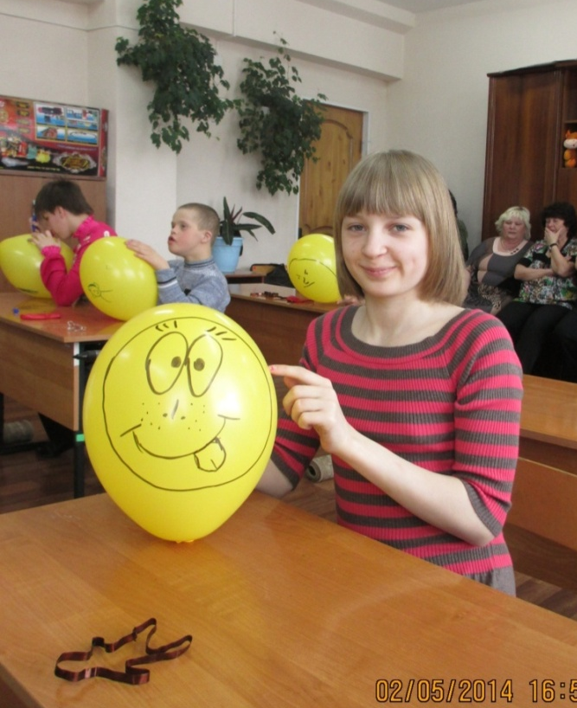
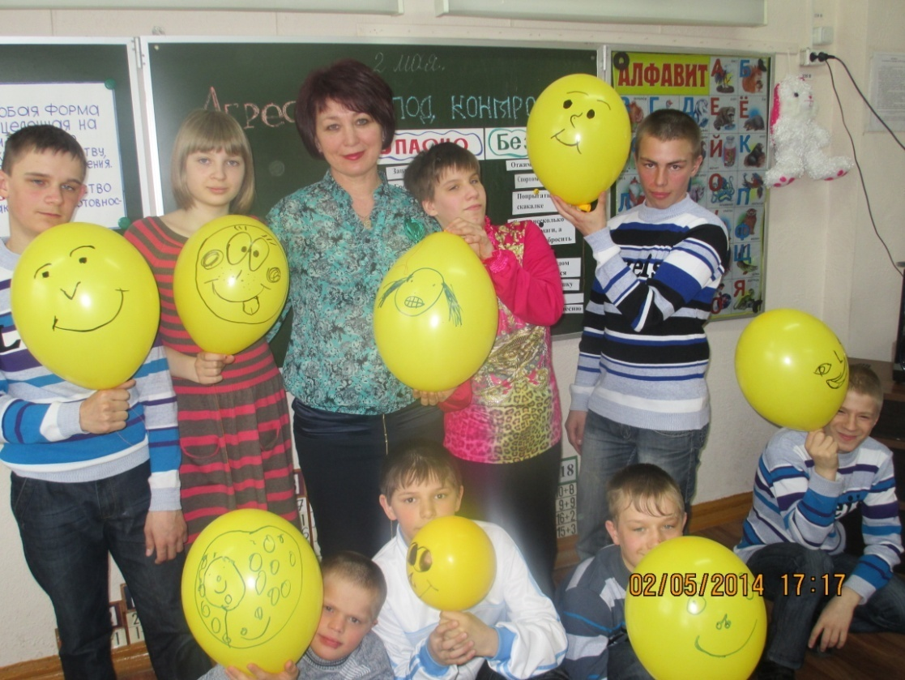
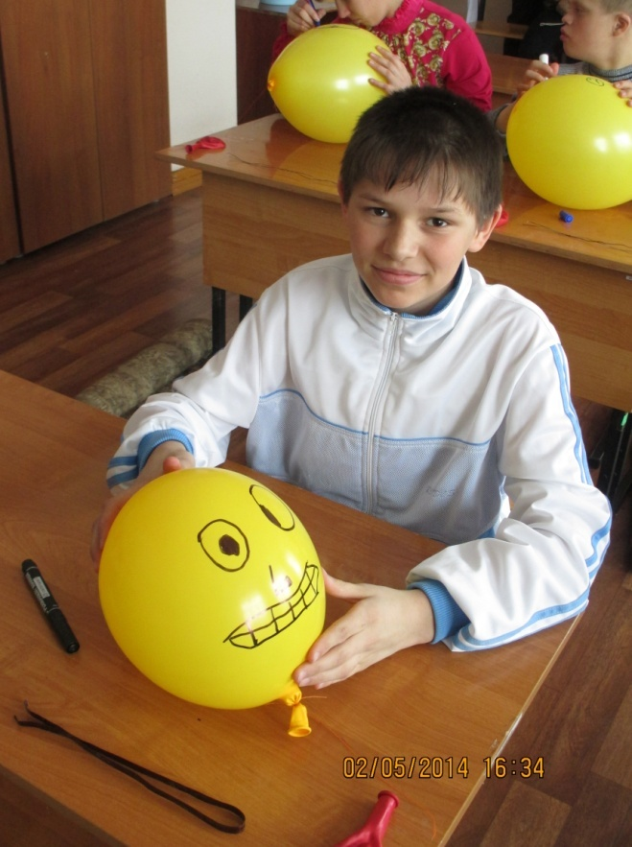

Воспитатель: Алейникова С.А.

